Zapraszam do wspólnej zabawy
Karta pracy numer 20
Zabawy z piłką
Kończę to, co zacząłem my i nasz świat KP11 (emocje)
Drogi rodzicu przeczytaj dziecku opowiadanie i porozmawiaj z nim na jego temat przykładowe pytania- jak bawił się klockami Krzyś? jak bawił się klockami Bartek?, jaką zabawę na „sprzątanie” wymyśliła pani Marta?, co zbudował z nowych klocków Krzyś, a co zbudował Bartek?, co podobało się pani Marcie w zabawie Bartka?, co ty robisz, gdy kończysz bawić się klockami
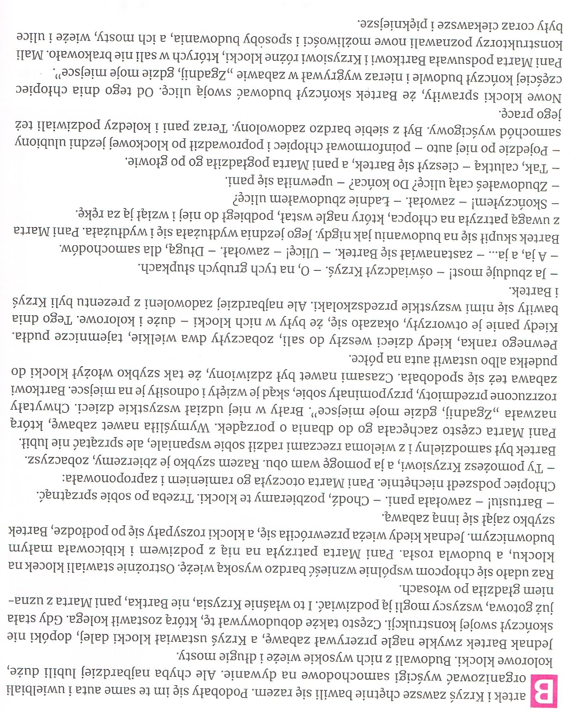

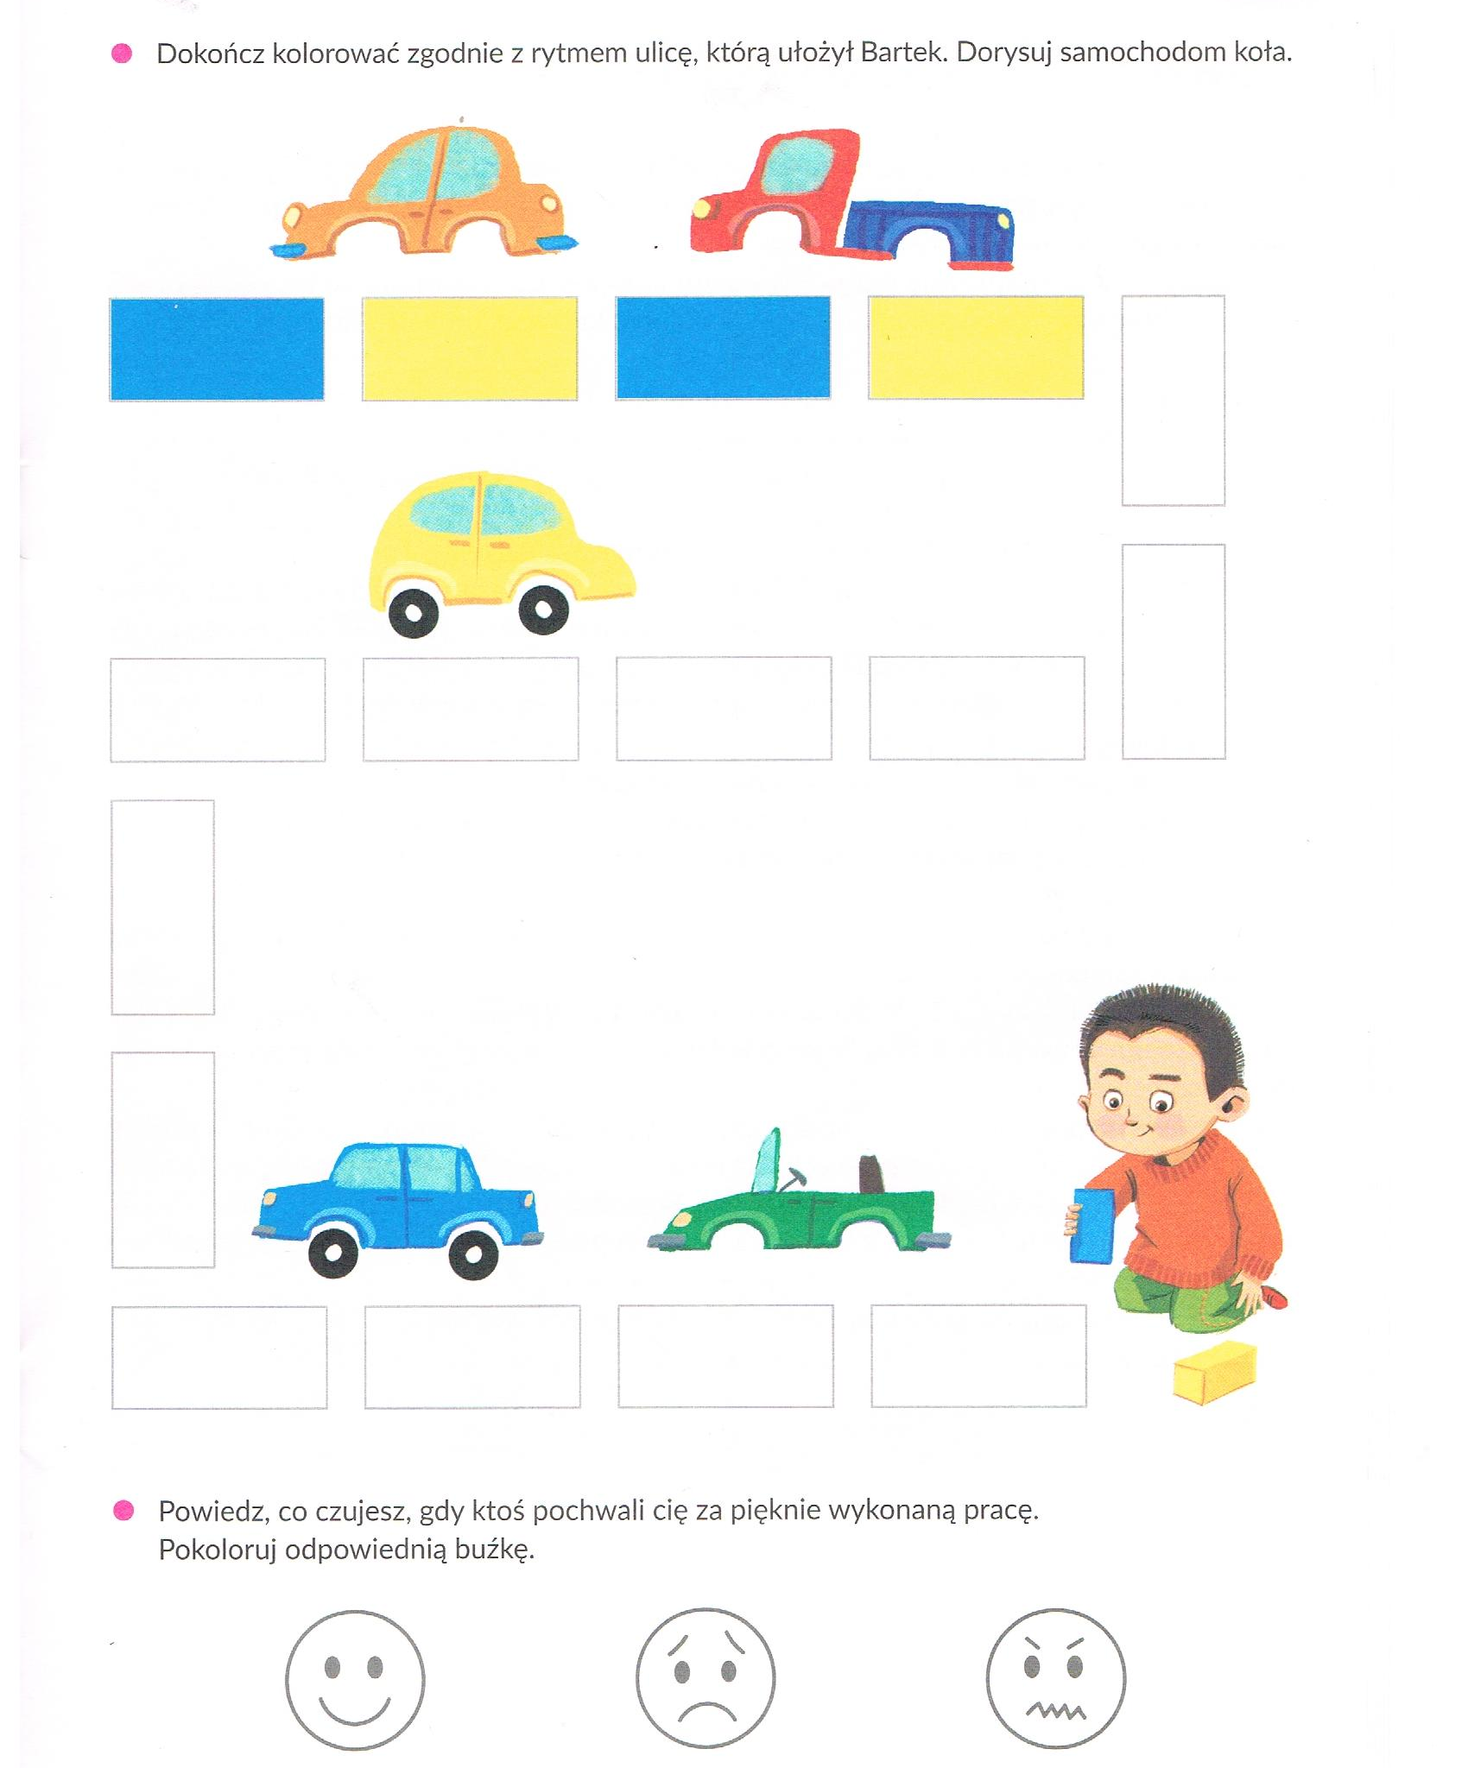

Zapraszam do rozwiązywania zagadek

Zagadka o pływaniu  Zawodnicy na głowy,  czepki zakładają.  Rękami i nogami  w wodzie poruszają | Zagadka o jeździe figurowej na lodzie  Taniec jak na scenie,  tylko buty nie te.  Tancerze w tym tańcu  noszą łyżwy zamiast baletek.

Zagadka o hokeju na lodzie
Między dwiema bramkami
bielutkie boisko.
Gra się krążkiem, bo dla piłki
jest tutaj zbyt ślisko.

Gimnastyka dla smyka

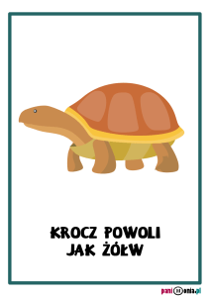
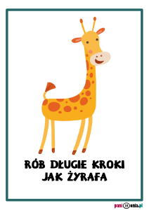
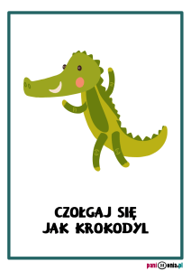
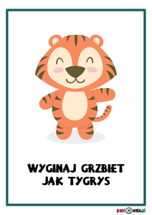
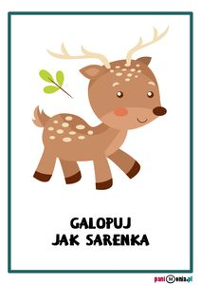
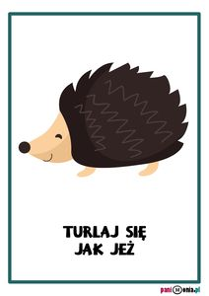
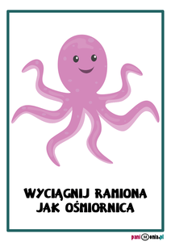
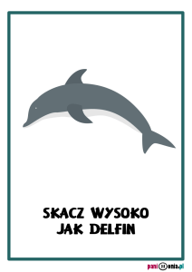
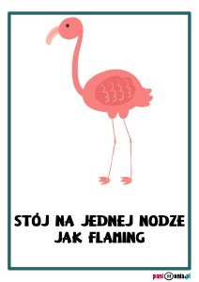
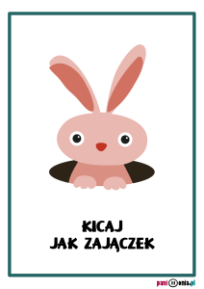
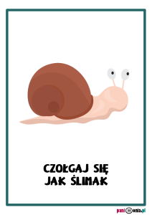
Wspólne eksperymenty cieszą- Wybuchający wulkan

czego potrzebujemy do przygotowania eksperymentu?
- Ciepła woda
- Soda oczyszczona
- Ocet
- Kwasek cytrynowy
- Barwniki spożywcze lub kolorowa krepa (nie są konieczne, ale zwiększają efekt)
- Dwa naczynia (słoik, wazon lub wysoka szklanka)
- Tacę lub blachę

Opis eksperymentu
Do pierwszego naczynia lub szklanki wlewamy do połowy ciepłą wodę. Dla lepszego efektu warto ją zabarwić barwnikiem spożywczym lub wsadzić kolorową krepę i odczekać chwilę, aż przekaże kolor wodzie.
Następnie do wody dodajemy kwasek cytrynowy, mieszamy aż do całkowitego rozpuszczenia się kwasku. Do drugiego pojemnika wlewamy wodę i rozpuszczamy sodę oczyszczoną.
Pojemnik z kwaskiem ustawiamy na blaszce lub tacy i dolewamy do niego wodę z sodą. Obserwujemy co się dzieje. Reakcja kwasu zmieszanego z zasadą tworzy bardzo dużo dwutlenku węgla. Widoczne jest “bulgotanie”

Miłego dnia Renata Urbaniak

